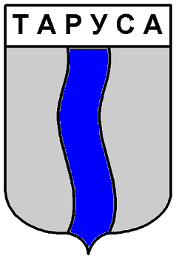

ГОРОДСКАЯ ДУМА ГОРОДСКОГО ПОСЕЛЕНИЯ «ГОРОД ТАРУСА»
третьего созыва

РЕШЕНИЕ

«27» апреля 2016 г. №30

«Об изъятии недвижимого
имущества из хозяйственного ведения
МУП «Тарусажилдорстрой-заказчик»»

Руководствуясь Федеральным Законом № 131 от 06.10.2003 "Об общих принципах организации местного самоуправления в Российской Федерации", ст.37 Устава городского поселения «Город Таруса», Положением "О порядке управления и распоряжения муниципальной собственностью муниципального образования " утвержденным решением Городской Думы от 25.12.2009г №258, на основании письма МУП «Тарусажилдорстрой-заказчик» от 17.03.2016г №146
Городская Дума городского поселения «Город Таруса»

РЕШИЛА:

- Изъять из хозяйственного ведения МУП «Тарусажилдорстрой-заказчик» одноэтажное кирпичное здание ЦТП общей площадью 143 кв. м, инвентарный № 2552, лит. 1, адрес объекта: Калужская область, г.Таруса, ул.Горького 11а.
- Поручить финансово-экономическому отделу администрации городского поселения «Город Таруса» включить указанный объект в муниципальную казну.
- Решение вступает в силу со дня принятия и подлежит размещению на официальном сайте администрации городского поселения «Город Таруса».

Глава муниципального образования
городского поселения «Город Таруса» Е.В.Котова

